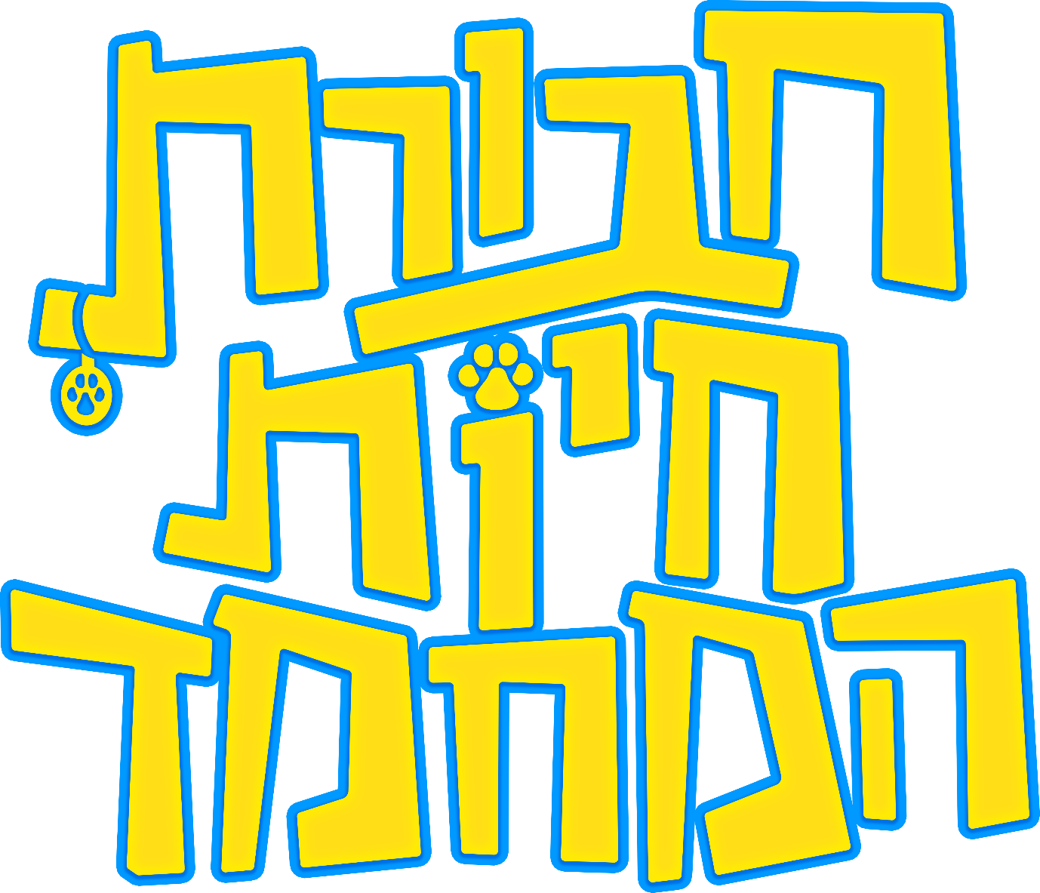

הסרט יצא לאקרנים ב - 05.03 בהפצת פילמהאוס

קומדיה/הרפתקאות/אנימציה
סרט מדובב לכל המשפחה
89 דקות

תקציר הסרט
כשרוג'ר, כלב רחוב קשוח, המנסה לשרוד ברחובות ודואג להציל את עצמו וחבריו ממצבים מסובכים, ובל, חתולה אלגנטית ומפונקת, שחיה חיי נוחות מאושרים, נאלצים לשתף פעולה בתוך הבלגן שנוצר מהשתלטות הרובוטים על העיר שלהם, הם חייבים לשים בצד את הדעות הקדומות שלהם אחד על השני כדי לשרוד, יחד הם יוצאים להרפתקה מסחררת שבה הם יסכנו את הכול בשביל להציל את העיר.
תקציר ארוך
רוג'ר הוא הכלב המשוטט האחרון בעיר הסופר מודרנית, עיר הרובוטים. הוא ה"רובין הוד״ של העיר, גונב אוכל מהעשירים ומחלק את השלל בין החיות הפחות מיוחסות שלה. יום אחד, במהלך שוד של אחת הדירות, הוא נתקל בבל ,חתולה יפיפייה, סיאמית, מלכת המיוחסים – ואז מתרחש מאבק קלאסי של חתול מול כלב.
כאשר רוג'ר חוזר מהמפגש הסוער שלו עם בל לאזור הישן של עיר הרובוטים, הוא מיד פוגש בבולדוזרים שעומדים להרוס את ביתו. בתוך כול הבלאגן הוא פוגש את בוב, רובוט רגשני שברח מהשמדה(רובוט עם רגשות לא היה הרעיון העסקי הטוב ביותר) ויחד הם מצליחים להימלט בעור שיניהם.
מהר מאד מתברר שהצרות שלהם רק החלו. ראש העיר השתגע והחליט שהוא מגרש את כול היצורים החיים מעיר הרובוטים כדי להפוך אותה לעיר לרובוטים בלבד. ראש העיר משתמש במכונות שלו כדי לפנות במהירות אתה כול בני האדם מעיר הרובוטים. המכונות גורמות לרוג'ר ולבוב לברוח ולנסות להסתתר בספא לחיות, אשר מיועד לחיות המפונקות ביותר בעיר.
בספא, רוג'ר ובוב פוגשים חבורה מגוונת של חיות יוצאות דופן. יש את רונלדו, פודל מלכותי אובססיבי לשרירי הבטן שלו; סופי החזירה המצחיקה והשובבה; וולטר הפג הפסימי הישר כסרגל; סולמו פנדה אדומה רגוע ומכור לשיק פירות; וכמובן את בל היפיפיה בכבודה ובעצמה. עכשיו יש לכולם משהו משותף – הם ננטשו והבעלים שלהם לא באו לאסוף אותם לפני שנאלצו לברוח מהעיר. איך החיות המחמד יצליחו לשרוד בסיטואציה המפחידה הזאת?
המסע המאתגר שלהם עובר דרך גן החיות בעיר, שהוא הטריטוריה הבלעדית של שלישיית טורפים חייתית: אסגר הטיגריס, סטן הצבוע וויקטור הדרקון קומודו. לטורפים, חיות המחמד נראות כמעדנים קטנים וטעימים לאכילה אך בהדרכתו של רוג'ר וחוכמת הרחוב שלו, חיות המחמד הנטושות – במיוחד סופי ובל – מגלות איכויות חבויות ורוח לחימה גדולה מאד.
הגיבורים שלנו פוגשים בנוסף את בראיין הקופיף, למור מיסטי, אשר מחובר לרשת המידע הגדולה של החיים ויודע הכול על הכול; ואת ביזר, קוף חוטמני, אשר הוא החיה הרגועה ביותר בסביבה, עד שצוחקים לו על האף.
כאשר בוב נעצר על ידי הרובוט המשטרתי של ראש העיר, החבורה המוזרה והחביבה חייבת לאחד כוחות ,לצאת להציל אותו וגם את העיר שלהם ובה בעת לפתור את תעלומת התנהגותו המוזרה של ראש העיר.
צוות הדיבוב לעברית
שחקנים:
גל שמי, עדי ארד, אוראל צברי, קובי ליקורמן, מיה אלון, פרלה דנוך, אורי זלצמן, גדי לוי, צביקה פורמן, דיוויד זיסקינד, אילנית גרשון, אורי פוקס

בימוי:
רועי גבע

מיקס 5.1 :
שלום וינשטיין

תרגום:
רון ינאי

NDG STUDIOSאולפני

הדמויות

